AYTEKİN KESER
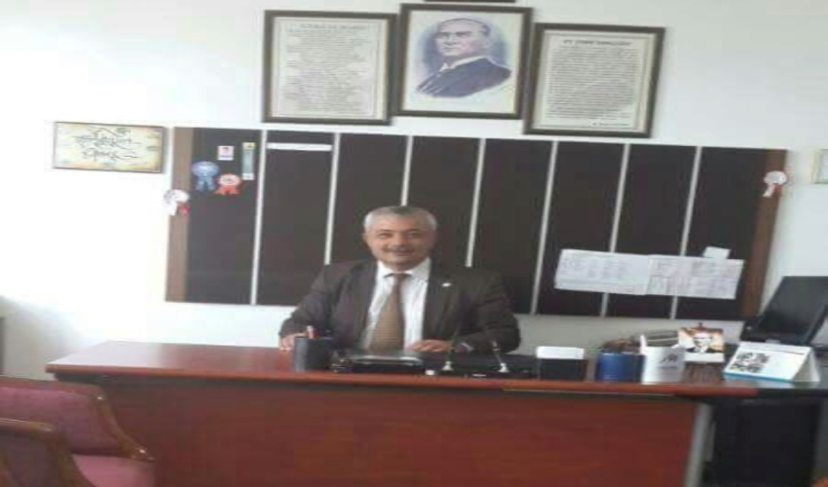
Asıl branşı sınıf öğretmenliği olan Aytekin KESER, 36 yıllık meslek hayatında 22 yıl Okul Müdürlüğü ve Müdür Yetkili Öğretmen olarak görev yapmıştır.
24 Kasım 1960 yılında Ankara’nın Elmadağ ilçesinde dünyaya gelmiştir. İlk ,orta ve lise öğrenimini burada tamamlamıştır. 1979 yılında Gazi Üniversitesi Eğitim Fakültesinden mezun olarak Yozgat İli Boğazlıyan ilçesinde meslek hayatına başlamıştır.

Sırasıyla ; 1979-1983 Yozgat/Boğazlıyan
1983-1987 Batman/Hasankeyf
1987-1992 Giresun /Bulancak
1992-1996 Kırşehir/Çiçekdağı
1996-2015 Ankara /Elmadağ
Öğretmenlik ve Okul Müdürlüğü görevlerini yürütmüştür.
1996 yılında Elmadağ’a geldiğinde ilk olarak Üçevler İlköğretim okulunda öğretmen olarak göreve başlamış ancak öğrenci yetersizliğinden dolayı okul kapatıldığı için Yenimahalle İlköğretim okuluna ataması yapılmıştır.
2004 yılında Üçevler İlköğretim okulunun tekrardan açılmasıyla okul müdürü olarak göreve getirilmiştir. Okulun şimdiki durumuna gelebilmesi için birçok çalışma yapmış, kurucu müdürlük görevini layıkıyla yerine getirmiştir.
Bir zamanlar öğrenci yetersizliği nedeniyle kapatılan okulu; üstün çalışma gayreti , meslek aşkı , insan severliği ve iletişim becerileri sayesinde resmi kanallar ile mahalle halkı arasında köprü görevi görerek bulunduğu durumdan çok iyi seviyelere getirmiş, İlçe merkezinde bulunan okullar arasındaki farkın ortadan kalkması için büyük çaba sarf etmiştir.
Okul için yapılması gereken her türlü durumla bizzat ilgilenmiş, bedensel, zihinsel ve duygusal yetkinliklerini kullanarak mahalle halkı ve öğrenciler tarafından sevilen , saygı duyulan bir yönetici olmuştur. Görev yaptığı süre boyunca Üçevler İlköğretim Okulunu her açıdan geliştirerek şimdiki durumuna gelmesinde büyük pay sahibidir. Birçok öğrencinin hayatına dokunup topluma yararlı bireyler olarak yetiştirmiş bunun yanında kişiliği ve çalışkanlığıyla çevresinde örnek alınan bir kişi olmayı başarmıştır.
Yaptığı çalışmalardan ötürü her kesimin takdirini kazanan Aytekin Keser, 14 Nisan 2020 tarihinde vefat etmiş ve kurucu müdürlüğünü yaptığı okulumuza ismi verilmiştir.

